采购需求

（仅供参考，具体以谈判文件为准）

本项目为安徽职业技术学院学生公寓1—5号楼封闭阳台工程，共4512.19㎡，详见采购清单。

一、采购清单
项目名称 | 项目特征 | 数量（㎡） | 安装参考图样
学生宿舍阳台塑钢窗采购安装工程（正窗） | 要求：  均采用国内著名88系列塑钢型材，5㎜单层钢化玻璃，88系列标准配件.  1、执手：塑钢五金配件。  2、滑撑：塑钢五金配件。  3、滑轨：铝合金  4、门窗安装：热镀锌连接件固定。  5、钢衬：1.5㎜热镀锌钢衬。  6、玻璃与塑钢密封：三元乙丙或其他。  7、密封胶：中性硅酮密封胶。  8、其它配件：密封垫、固定块、橡胶条、密封条、毛条、发泡剂等。  9、安装在阳台护栏外实体窗台上，要求安装牢固、横平竖直、高低一致。 | 982扇  4.275㎡/扇  合计：4198.05㎡ | 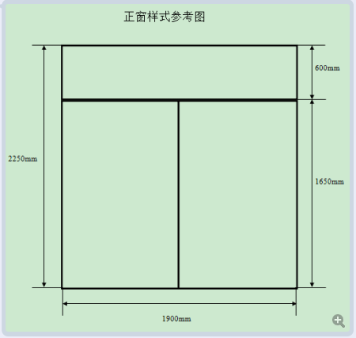
学生宿舍阳台塑钢窗采购安装工程（侧窗） | 要求：  均采用国内著名88系列塑钢型材，5㎜单层钢化玻璃，88系列标准配件.  1、执手：塑钢五金配件。  2、滑撑：塑钢五金配件。  3、滑轨：铝合金  4、门窗安装：热镀锌连接件固定。  5、钢衬：1.5㎜热镀锌钢衬。  6、玻璃与塑钢密封：三元乙丙或其他。  7、密封胶：中性硅酮密封胶。  8、其它配件：密封垫、固定块、橡胶条、密封条、毛条、发泡剂等。  9、安装在阳台护栏外实体窗台上，要求安装牢固、横平竖直、高低一致。 | 113扇  2.78㎡/扇  合计：314.14㎡ | 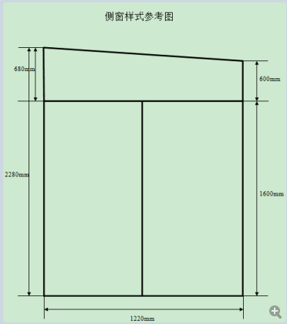

本项目不另提供工程量清单，投标人按上述采购清单，以全费用综合单价形式报单价及合价。投标人的报价应包含完成本工程所有内容所包含的人工、材料、机械、管理费、利润、技术及组织措施费、规费、税金、风险费、保险、验收和交付后约定期限内免费质保等所发生的一切应有费用，均直接纳入综合单价中。投标总报价应为各单项合价及单价外费用（如预留金等）的总和。
投标报价高于预算的投标无效。

二、其他需求
序号 | 内容 | 说明和要求
1 | 人员到岗  及履约要求 | 1、投标人一旦中标，资格审查申请书所报的本项目的项目经理、施工现场技术负责人、各专业负责工程师及施工机械等在整个项目施工期内必须在位，否则采购人有权终止合同。由此造成的损失，中标人自行承担并赔偿可能给采购人造成的损失。  2、中标人不得擅自更换资格审查和投标时所报项目经理及项目部主要管理人员。确需更换时，须报经采购人同意，更换后人员不得低于中标人投标时所报人员资质和技术水平。采购人如认为有必要，可要求对上述人员中的部分人员作出更好的调整。  3、中标人未能按照承诺到岗尽职的，采购人将视情况严重程度对其作出相应处理，给予警告并发出整改通知。如仍未及时整改，采购人有权责令其停工整改、直至终止合同，引进新的承包商。采购人还将停止支付工程款项，扣留任何未付的工程进度款项补偿建设单位的有关损失或工期延误的损失，并就此向承包单位索赔。
2 | 材料要求 | 1、中标人自行采购的材料应满足设计和规范要求的质量等级，并须按有关技术规范要求对材料质量进行检验。中标人选定的材料供应厂家和价格须经采购人和监理单位认可。如采购人和监理单位对某种或某些材料的质量有异议，有权提出停止使用的要求，中标人必须服从该要求。若该材料经权威检验部门鉴定确有质量问题，由此而发生的一切费用由中标人自负。  2、因中标人自行采购的材料质量引起的工程质量问题由中标人承担所造成的一切损失。
3 | 其他说明 | 投标人应现场踏勘，勘验正窗、侧窗具体尺寸，并在投标报价中综合考虑。
4 | 质保期 | 本项目质保期2年
5 | 工程工期 | 合同工期 45 个日历天。
6 | 重要提示 | 1、本工程的招标文件、清单、控制价、澄清、修改、补充等相关资料均通过合肥公共资源交易中心企业库系统发布，请投标人自行从网上下载，发布同时系统以短信形式提醒。但系统短信并非必要程序，且可能出现因网络原因造成投标单位未收到短信的情形，合肥公共资源交易中心不承担投标人未收到短信的责任，投标人应当及时登录合肥公共资源交易中心企业库系统查看有无相关澄清、修改、补充等内容。  2、在工程项目开评标过程中，投标人投标报价与公布的控制价相比降幅过小，或投标人投标报价明显缺乏竞争性的，评标委员会可以否决所有投标。  3、外地建安企业在合肥公共资源交易中心投标并中标后必须在项目所在地交纳相关税费。  4、承包人在工程实施过程中用工行为，必须严格执行国家及地方政府的有关规定，依法签订劳动合同，并按规定及时足额支付工资。  5、承包人在建设工程扬尘污染防治措施和费用管理上，必须严格执行工程所在地相关文件的规定。  6、投标人应按《关于发布建设工程人工费计算最低标准的通知》（合造价[2013]16号）和《关于建设工程施工扬尘治理措施费用计取的通知》（合造价[2013]17号）规定执行，在投标报价综合考虑，无需单独列出，中标后按上述文件规定办理相关专户设立、工资支付等事宜。  7、严格按照国家及省市行业主管部门规定办理进项目所在地施工许可。（投标人须在响应文件中承诺：如中标，在项目所在地可办理施工许可，格式详见附件六）

